數值分析

作業二

指導老師: 翁世光 老師

學生: 黃楚祐 學號: 00557043

1. 主函式提供四個插值條件:
2. Case 1使用普通的參數計算:

t = 1, 2, 3, 4, 5

w = 1, 1, 1, 1, 1

1. Case 2參數t調整為chord-length:

tInChordLength(x, y, t);

w = 1, 1, 1, 1, 1

1. Case 3 只調整權重參數

t = 1, 1, 1, 1, 1

w = 5, 2, 1.2, 2, 12

1. Case 4 調整t和權重參數

t = chord-length

w = 2, 2, 1.2, 2, 3

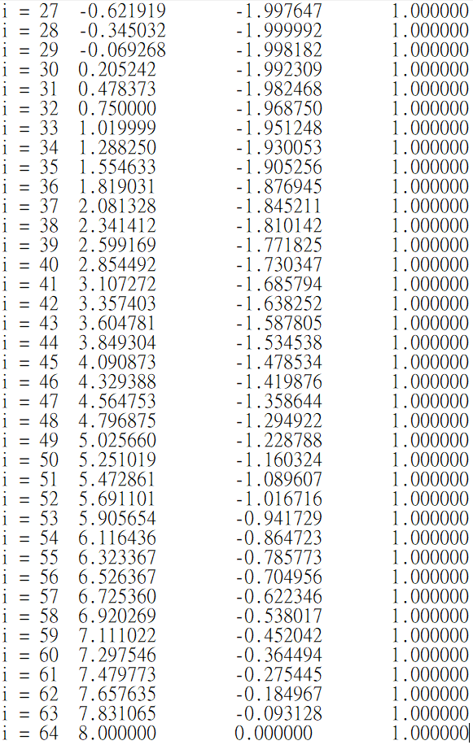2.輸出Xw, Yw, W和Qx, Qy, Qw

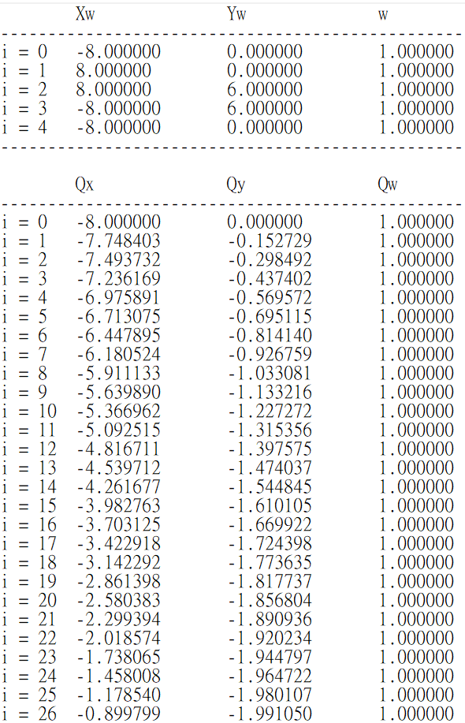

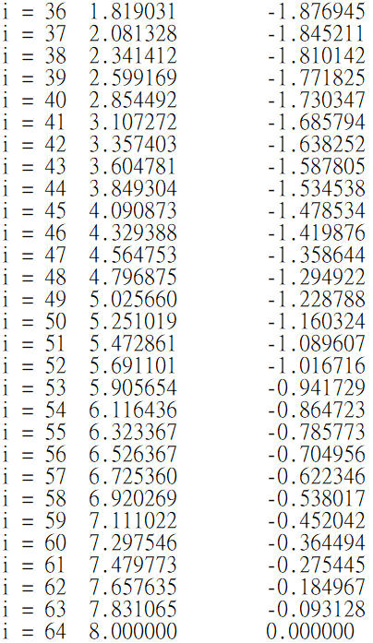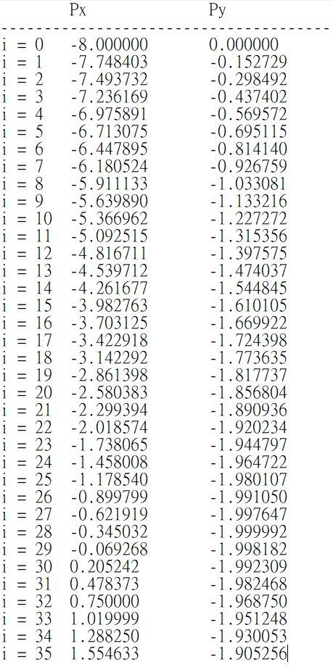3. 輸出Px, Py

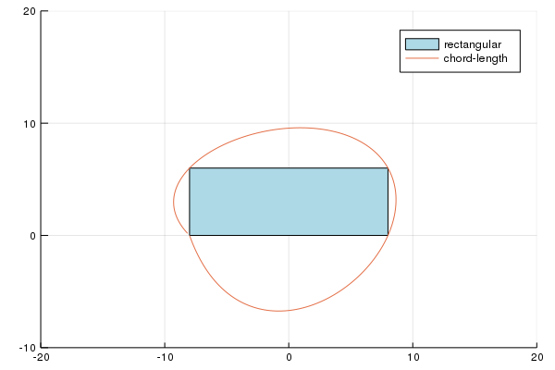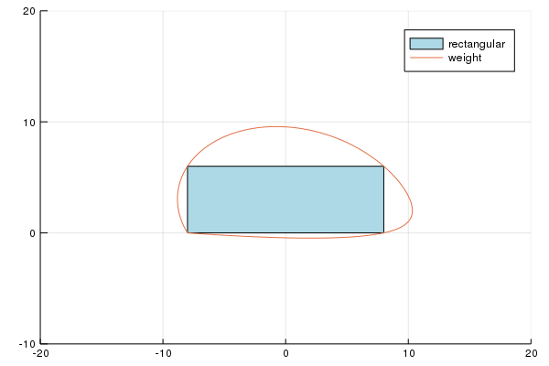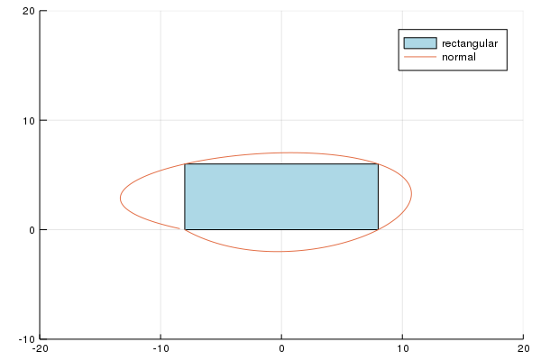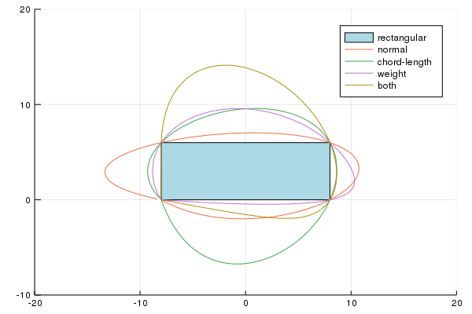4. 圖形:

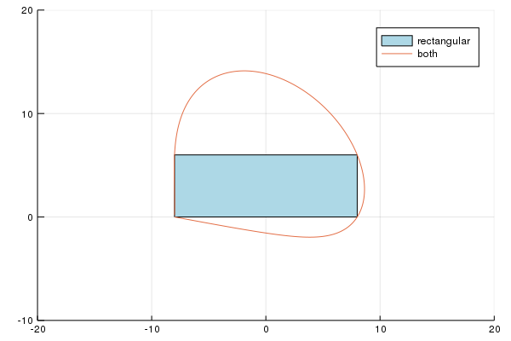

5. Benefits of chord-length parameterization

可以發現多項式更貼合長方形的短邊，不過在長邊的狀況可以看出多項式的誤差反而

更多了!

6. Effect of weight

權重重的地方會往那些地方「甩尾」，調整權重可以改變投射回多項式的樣子。

7. Interpolation 的誤差

不連續的圖形很難逼近，除非用piecewise的方法，把圖形分成一段一段的才可以降低誤差。